- 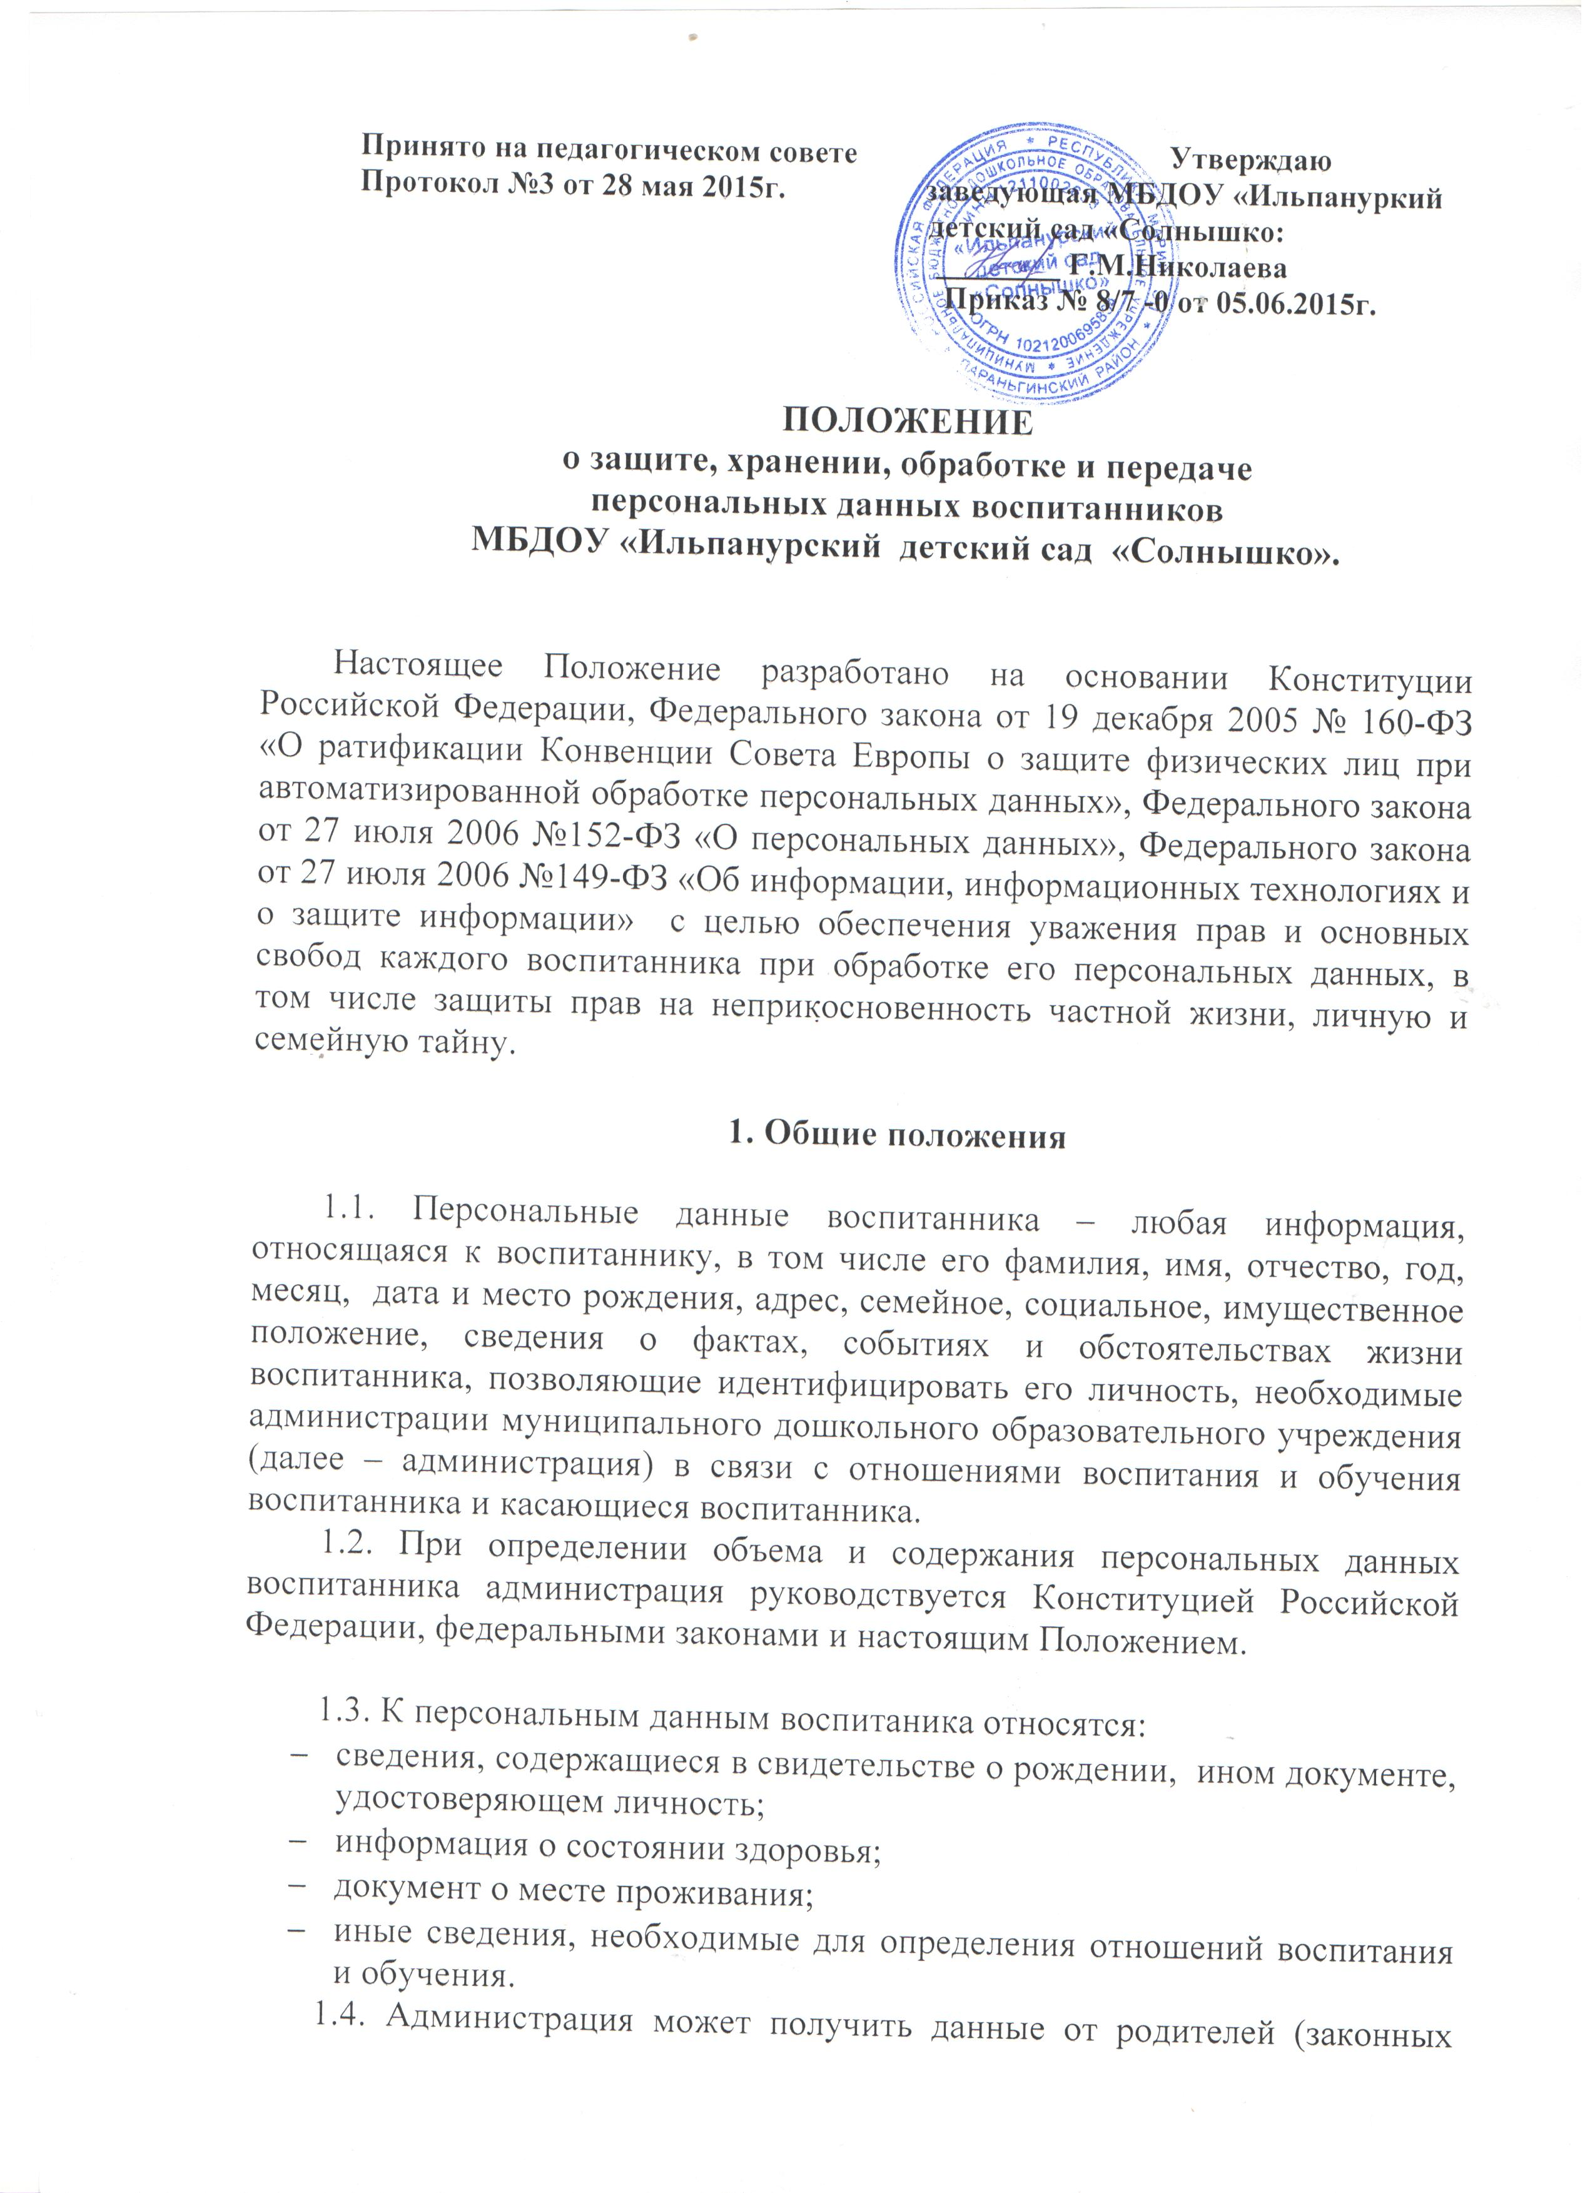
- информация о состоянии здоровья;
- документ о месте проживания;
- иные сведения, необходимые для определения отношений воспитания и обучения.
1.4. Администрация может получить данные от родителей (законных представителей) о:
- фамилии, имени, отчестве, дате рождения, месте жительстве воспитанника,
- фамилии, имени, отчестве родителей (законных представителей) воспитанника.
Иные персональные данные воспитанника, необходимые в связи с отношениями воспитания и обучения, администрация может получить только с письменного согласия одного из родителей (законного представителя).
В случаях, когда администрация может получить необходимые персональные данные воспитанника только у третьего лица, администрация должна уведомить об этом одного из родителей (законного представителя) заранее и получить от него письменное согласие.
1.5. Администрация должна сообщить родителям (законным представителям) о целях, предполагаемых источниках и способах получения персональных данных, а также о характере подлежащих получению персональных данных и последствиях отказа родителей (законных представителей) дать письменное согласие на их получение;
1.6. Персональные данные воспитанника являются конфиденциальной информацией и не могут быть использованы администрацией или любым иным лицом в личных целях.

2. Хранение, обработка и передача персональных данных воспитанника

2.1. Обработка персональных данных воспитанника –получение, хранение, комбинирование, передача или любое другое использование персональных данных.
2.2. Право доступа к персональным данным воспитанника имеют:
- работники Управления образования (при наличии соответствующих полномочий, установленных приказом Управления образования)
- заведующий муниципального бюджетного дошкольного образовательного учреждения;
- старший воспитатель МБДОУ;
- воспитатели групп МБДОУ (только к персональным данным воспитанников своей группы);
- ответственный за питание МБДОУ;
- педагог-психолог МБДОУ;
- врач/медработник.
2.3. Заведующий осуществляет прием воспитанника в МБДОУ. Заведующий может передавать персональные данные воспитанника третьим лицам, только если это необходимо в целях предупреждения угрозы жизни и здоровья воспитанника, а также в случаях, установленных федеральными законами.
2.4. При передаче персональных данных воспитанника заведующий обязан:
- предупредить лиц, получающих данную информацию, о том, что эти данные могут быть использованы лишь в целях, для которых они сообщены, и потребовать от этих лиц подтверждение того, что это правило соблюдено.
2.5. Права, обязанности, действия работников, в трудовые обязанности которых входит обработка персональных данных воспитанников, определяются трудовыми договорами и должностными инструкциями. При этом данные работники должны иметь право получать только те персональные данные воспитанников, которые необходимы для выполнения конкретных функций.
2.6. Все сведения о передаче персональных данных воспитанников регистрируются в Журнале учета передачи персональных данных воспитаника МБДОУ в целях контроля правомерности использования данной информации лицами, ее получившими.

3. Обязанности заведующего и лиц, осуществляющих обработку и защиту персональных данных, по передаче персональных данных воспитанников

3.1. Заведующий обязан:
3.1.1. не сообщать персональные данные воспитанников третьей стороне без письменного согласия одного из родителей (законного представителя), за исключением случаев, когда это необходимо в целях предупреждения угрозы жизни и здоровью воспитанника, а также в других случаях, предусмотренных федеральными законами.
3.1.3. обеспечить защиту персональных данных воспитанника от их неправомерного использования или утраты, в порядке, установленном законодательством Российской Федерации;
3.1.4. ознакомить родителя (родителей) или законного представителя с настоящим Положением и их правами и обязанностями в области защиты персональных данных, под роспись;
3.1.5. соблюдать требование конфиденциальности персональных данных воспитаников;
3.1.6. исключать или исправлять по письменному требованию одного из родителей (законного представителя) воспитанника его недостоверные или неполные персональные данные, а также данные, обработанные с нарушением требований федерального законодательства;
3.1.7. запрашивать информацию о состоянии здоровья воспитанника только у родителей (законных представителей);
3.1.9. обеспечить родителям (законным представителям) свободный бесплатный доступ к персональным данным воспитанника, включая право на получение копий любой записи, содержащей персональные данные воспитанника;
3.1.10. предоставить по требованию одного из родителей (законного представителя) воспитанника полную информацию о персональных данных воспитанника и обработке этих данных.
3.2. Лица, имеющие доступ к персональным данным воспитанников, не вправе:
3.2.1. получать и обрабатывать персональные данные воспитанника о его религиозных и иных убеждениях и частной жизни;
3.3. При принятии решений, затрагивающих интересы воспитанников, администрация не имеет право основываться на персональных данных, полученных исключительно в результате их автоматизированной обработки или электронного получения.

4. Права и обязанности родителей (законных представителей)

4.1. В целях обеспечения защиты персональных данных, хранящихся у администрации родитель (законный представитель) имеет право на:
-полную информацию об персональных данных воспитанников и обработке этих данных;
-свободный бесплатный доступ к персональным данным, включая право на получение копий любой записи, содержащей персональные данные воспитанника, за исключением случаев, предусмотренных федеральным законом;
- требование об исключении или исправлении неверных или неполных персональных данных, а также данных, обработанных с нарушением требований федерального законодательства. При отказе администрации исключить или исправить персональные данные воспитанника родитель (законный представитель) имеет право заявить в письменной форме администрации о своем несогласии с соответствующим обоснованием такого несогласия. Персональные данные оценочного характера родитель (законный представитель) имеет право дополнить заявлением, выражающим его собственную точку зрения;
- требование об извещении администрацией всех лиц, которым ранее были сообщены неверные или неполные персональные данные воспитанника, обо всех произведенных в них исключениях, исправлениях или дополнениях;
4.1.2. обжалование в суд любых неправомерных действий или бездействия администрации при обработке и защите персональных данных воспитанника;

5. Хранение персональных данных воспитанника

Должны хранится в сейфе на бумажных носителях и на электронных носителях с ограниченным доступом документы:
- поступившие от родителя (законного представителя);
- сведения об воспитаннике, поступившие от третьих лиц с письменного согласия родителя (законного представителя);
- иная информация, которая касается отношений обучения и воспитания воспитанника.

6. Ответственность за нарушение норм, регулирующих обработку и защиту персональных данных воспитанника

Лица, виновные в нарушении норм, регулирующих получение, обработку и защиту персональных данных воспитанника, привлекаются к дисциплинарной и материальной ответственности, а также привлекаются к гражданско-правовой, административной и уголовной ответственности в порядке, установленном федеральными законами.

Положение рассмотрено и принято на заседании педагогического совета ( Протокол № 1 от 26 января 2015 г .)

